01-(PUCCAMP-SP) A posição S, em metros, de um móvel varia em função do tempo t (em segundos) de acordo com a função dada por S (t) = 2 + 4t – t²
O valor máximo para S é, em metros,
a) 1 b) 2 c) 4 d) 6 e) 8

02-(PUC-MG-2008) Um pequeno objeto move-se em linha reta e sua equação de posição em metros é dada por: X(t) = 10+ 10t - 5t² onde "t" representa o tempo medido em segundos. A velocidade desse objeto no instante t = 4,0s vale:
a) - 30 m/s b) 72 km/h c) - 20 m/s d) 50 km/h
03- (CFT-CE) Um policial rodoviário, estacionado com uma MOTO às margens de uma estrada e munido de um radar, observa a passagem de uma FERRARI, cuja velocidade é registrada no aparelho como 108 km/h. Sendo de 80 km/h a velocidade máxima permitida no local, o policial parte do repouso, no instante t = 0 e com aceleração escalar constante de 1,0 m/s², em perseguição à FERRARI que, nesse instante, já se encontra a 600 m de distância.
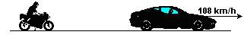
Se a máxima velocidade que a MOTO pode imprimir é de 144 km/h, qual o menor intervalo de tempo gasto pelo policial para alcançar a FERRARI, supondo que a velocidade da mesma não se altera durante a perseguição?

04- (PUC-RJ) Um atleta corre a uma certa velocidade constante em linha reta e ultrapassa um carro que está sendo acelerado (a = 2,0 m/s²) do repouso na mesma direção e sentido.

O instante de tempo t = 0 é o tempo inicial de aceleração do carro e também o instante de tempo em que o atleta passa pelo carro. O atleta consegue se manter à frente do carro por 3,0 s. Qual é a velocidade do atleta?
a) 1,0 m/s b) 3,0 m/s c) 7,0 m/s d) 9,0 m/s e) 11,0 m/s

05-(UFPE) O gráfico da velocidade em função do tempo de um ciclista, que se move ao longo de uma pista retilínea, é mostrado a seguir.
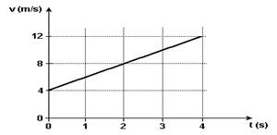
Considerando que ele mantém a mesma aceleração entre os instantes t = 0 e t = 7 segundos, determine a distância percorrida neste intervalo de tempo. Expresse sua resposta em metros.

06-(UDESC-SC-2009) O movimento de uma bola sobre uma trajetória retilínea é descrito de acordo com a seguinte equação: x = 5 + 16t - 2t², em que x é medido em metros e t em segundos.
a) Faça o esboço do gráfico da posição em função do tempo.
b) Calcule a velocidade da bola em t = 4,0 s.
c) Calcule a distância percorrida pela bola e o seu deslocamento em t = 5,0 s.

07-(UERJ-RJ-010) Um trem de brinquedo, com velocidade inicial de 2 cm/s, é acelerado durante 16 s.

O comportamento da aceleração nesse intervalo de tempo é mostrado no gráfico a seguir.
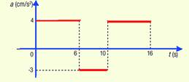
Calcule, em cm/s, a velocidade do corpo imediatamente após esses 16 s.

